|  |
| --- |
|  |
| § 12 miljøgodkendelse af svineproduktion på Vædevej 42, 5462 Morud |

|  |
| --- |
| Forfatter: Nordfyns Kommune  Godkendt den 17. november 2017  Dokument nr. 480-2017-253897  Sags nr. 480-2017-22319 |
|  |

Indhold

Datablad 2

Miljøgodkendelse 3

Baggrund 3

Afgørelse 3

Vilkår for godkendelsen 4

Produktion 4

Anlægget 4

Drift 4

Opbevaring af husdyrgødning 6

Kontrolvilkår og egenkontrol 6

Andre vilkår 7

Øvrige bestemmelser 7

Partshøring 8

Retsbeskyttelse 9

Revurdering af miljøgodkendelse 10

Bortfald 10

Klagevejledning 10

Offentliggørelse 11

Miljøteknisk redegørelse 14

Indledning 14

Beliggenhed og planmæssige forhold 14

Indretning 16

Produktion og drift 17

Forurening og gener fra husdyrbrugets anlæg 20

Ammoniak 20

Affald 26

Gødningsproduktion og håndtering 26

Bedste tilgængelige teknik (BAT) 27

0-alternativet og alternative muligheder 31

Ophør af produktionen 31

Kommunens samlede vurdering 31

Litteratur 33

## Datablad

|  |  |
| --- | --- |
| Ansøger | **Hans Henrik Pedersen, Vædevej 42, 5462 Morud** |
| Bedriftens adresse | **Vædevej 42, 5462 Morud** |
| Gårdens navn | **Mosegaard** |
| Matrikelnummer | **1a, Væde By, Veflinge** |
| Virksomhedens art | **Slagtesvineproduktion** |
| Listebetegnelse | **§ 12 – miljøgodkendelse af husdyrbrug** |
| Ejer | **Hans Henrik Pedersen, Vædevej 42, 5462 Morud** |
| CVR-nummer | **15783532** |
| CHR-nummer | **22683** |
| P-nummer | **1000978045** |
| Kontaktperson **Jørgen Christensen** | **Hans Henrik Pedersen, Vædevej 42, 5462 Morud** |
| Tilført husdyrgødning | **Ingen** |
| Modtager af husdyrgødning | **Ingen** |
| Konsulent | **Jan Brochstedt Olsen, Centrovice**  **Ejler Petersen, Centrovice** |
| Tilsynsmyndighed | **Nordfyns Kommune** |

# Miljøgodkendelse

## Baggrund

Hans Henrik Pedersen driver en svineproduktion på Vædevej 42, 5462 Morud. Ejendommen har en lokaliseringsgodkendelse fra september 2005 til produktion af 7.524 slagtesvin 30-100 kg, svarende til i alt 172,5 dyreenheder (DE).

Hans Henrik Pedersen har den 31. juli 2017 via Landboforeningen Centrovice søgt om ændring af husdyrproduktionen til 7.524 slagtesvin 30-114 kg, svarende til 219,2 DE.

Udvidelsen sker i eksisterende bygninger.

Idet udvidelse er søgt inden den 1. august 2017, så er ansøgningen omfattet af § 10 stk. 9 i Bekendtgørelse af lov om husdyrbrug og anvendelse af gødning m.v. nr. 256 af 21. marts 2017. Det betyder, at miljøgodkendelse skal behandles efter hidtil gældende regler. Udvidelsen er således omfattet af § 12, stk. 1 i Bekendtgørelse af lov om miljøgodkendelse m.v. af husdyrbrug, nr. 442 af 13. maj 2016 og skal godkendes efter lovens § 12, stk. 2.

Dyreenheder er beregnet i henhold til bilag 1, afsnit H i bekendtgørelse nr. 374 af 19. april 2017 (Husdyrgødningsbekendtgørelsen).

## Afgørelse

Nordfyns Kommune godkender hermed husdyrproduktionen på 7.524 slagtesvin (30-114 kg) i alt 219,2 DE på Vædevej 42, 5462 Morud.

Miljøgodkendelsen bygger på ansøgning i Husdyrgodkendelse.dk, ansøgningsskema med nummer 102.390, version 1, inklusive bilag der er fremkommet i forbindelse med sagsbehandlingen. Derudover ligger miljøstyrelsens vejledninger til grund for denne afgørelse.

Miljøgodkendelsen indeholder vilkår for virksomhedens drift, indretning og kontrol, der har til hensigt at beskytte naboer og det omgivende miljø. Virksomheden må ikke udvides eller ændres bygnings- eller driftsmæssigt på en måde, der indebærer forøget forurening, før udvidelsen eller ændringen er godkendt af Nordfyns Kommune.

Miljøgodkendelsen indeholder nærværende afgørelse med vilkår, en miljøteknisk redegørelse med vurdering af udvidelsen og dens miljømæssige påvirkninger af naturen, miljøet og naboer.

Nordfyns Kommune finder, at svineproduktionen på Vædevej 42, 5462 Morud kan drives på en miljømæssig forsvarlig måde.

## Vilkår for godkendelsen

Miljøgodkendelsen meddeles på følgende vilkår:

## Produktion

1. **Produktionens omfang**

Godkendelsen omfatter en årlig produktion på 7.524 slagtesvin (30-114 kg) i alt 219,2 DE. Antal dyr på stald må ikke overstige 930 stk. i hver af de 2 staldanlæg. I alt 1.860 slagtesvin på stald af gangen. Det betyder, at der maksimalt må være 133.920 kg gris på stald af gangen.

Produktionen må på intet tidspunkt overstige de begrænsninger, der følger af anden lovgivning.

## Anlægget

1. **Staldsystem**

Stald 1 skal være indrettet med delvis spaltegulv (50-75 % fast gulv) eller en gulvtype med lavere ammoniakfordampning. Stald 2 skal være indrettet med drænet gulv og spalter (33/67) eller en gulvtype med lavere ammoniakfordampning.

## Drift

1. **Udslusning af gylle**

I stald 2 (stald beliggende tættest på Vædevej) skal gyllen i gyllekanalerne udsluses mindst hver 7. dag.

Udslusning skal foretages mellem kl. 8 og 16 og må ikke foretages på lørdage eller søn- og helligdage.

Der skal føres logbog over at hyppigheden af udslusningen udføres i overensstemmelse med ovenstående punkter. Registreringen skal opbevares på husdyrbruget i mindst fem år og forevises tilsynsmyndigheden på forlangende indenfor en frist på 4 uger.

1. **Håndtering af gylle**

Der må ikke flyttes gylle fra Vædevej 42 til Vædevej 81 på lørdage, søn- eller helligdage. På hverdage skal flytning af gylle mellem de 2 ejendomme ske mellem kl. 07.00 – 16.00.

1. **Foderoptimering**

Der stilles vilkår til den totale mængde P ab dyr pr. år pr. slagtesvin, beregnet som kg P ab dyr pr. slagtesvin x det årlige antal producerede slagtesvin. Den totale mængde fosfor pr. år skal være mindre end 4.888 kg P pr. år.

”P ab dyr pr. slagtesvin” beregnes ud fra følgende ligning:

((afgangsvægt – indgangsvægt) x FEsv pr. kg tilvækst x gram fosfor pr. FEsv/1000) – ((afgangsvægt – indgangsvægt) x 0,0055 kg P pr. kg tilvækst), hvor afgangsvægt = slagtevægt x 1,31.

Som udgangspunkt er nedenstående parametre benyttet. Der stilles ikke vilkår til de enkelte parametre, men til resultatet af ligningen som helhed.

|  |  |
| --- | --- |
| Parameter | Værdi |
| Antal producerede slagtesvin | 7.524 |
| Indgangsvægt, kg | 30,0 |
| Afgangsvægt, kg | 114,0 |
| FEsv pr. kg tilvækst, FEsv | 2,84 |
| Gram fosfor pr. FEsv, gram | 4,65 |
| Kg P ab dyr pr. svin | 0,65 |

Der skal føres logbog eller produktionskontrol over antal producerede slagtesvin, slagtesvinenes foderforbrug, foderets indhold af fosfor samt slagtesvinenes ind- og afgangsvægt. Beregning over P ab dyr på baggrund af logbogen eller produktionskontrollen skal dække minimum et år og slutdatoen må maksimalt være ½ år gammel. Beregningen skal forevises på tilsynsmyndighedens forlangende indenfor en frist på 4 uger.

Der skal udarbejdes en blandeforskrift for foder mindst hver tredje måned, såfremt der anvendes hjemmeblandet foder.

Logbogen/produktionskontrollen, indlægssedler samt eventuelle blandeforskrifter skal opbevares på husdyrbruget i mindst fem år og forevises på tilsynsmyndighedens forlangende indenfor en frist på 4 uger.

1. **Fluer**

Der skal gennemføres effektiv fluebekæmpelse i staldene, som minimum i overensstemmelse med retningslinjerne fra Statens Skadedyrslaboratorium.

1. **Hygiejne**

Opbevaring af foder skal ske på en sådan måde, at der ikke opstår risiko for tilhold af skadedyr (rotter m.v.).

1. **Begrænsning af lugtgener**  
   Hele ejendommen og dens omgivelser skal renholdes således, at lugtgener begrænses mest muligt.
2. **Uheld og driftsforstyrrelser**

Virksomheden skal indrettes og drives så spild og andet ukontrolleret udslip af gylle og andre forurenende stoffer forhindres eller forebygges og sådan at skadernes omfang begrænses, hvis der alligevel sker uheld.

## Opbevaring af husdyrgødning

1. **Påfyldning af gylle**

For at undgå spild, skal påfyldning af gylle ske under overvågning og på fast plads med afløb til gyllebeholderne. Et andet system der yder tilsvarende sikkerhed mod spild af gylle kan anvendes

## Kontrolvilkår og egenkontrol

1. **Produktionsomfang**

Til dokumentation for, at produktionen ligger indenfor godkendelsens rammer, skal der, hvis tilsynsmyndigheden kræver det, indsendes kopier af de relevante dele af afsluttede årsdriftsregnskaber eller tilsvarende. Kopierne skal indsendes senest 4 uger efter, at kravet er meddelt virksomheden.

1. **Støj**

Miljøstyrelsens retningslinjer for støj skal overholdes. Hvis tilsynsmyndigheden skønner, at eventuelle klager vedr. støj fra virksomheden er velbegrundede, skal virksomheden igennem en akkrediteret virksomhed for egen regning eftervise, at de stillede støjkrav er overholdt. Støjmåling kan maksimalt kræves én gang pr. år og skal foretages i overensstemmelse med miljøstyrelsens til enhver tid gældende vejledning om måling af ekstern støj fra virksomheder.

Støjgrænser:

|  |  |  |  |
| --- | --- | --- | --- |
| **Mandag-fredag**  **kl. 7-18 (8 timer)**  **Lørdag**  **kl. 7-14 (7 timer)** | **Alle dage**  **kl. 18-22 (1 time)**  **Lørdag**  **kl. 14-18 (4 timer)**  **Søn- og helligdage**  **kl. 7-18 (8 timer)** | **Alle dage**  **kl. 22-7**  **(½ time)** | **Alle dage**  **kl. 22-7**  **Maksimalværdi** |
| 55 dB(A) | 45 dB(A) | 40 dB(A) | 55 dB(A) |

Unødvendig brug, manøvrering og tomgangskørsel med landbrugsmaskiner må ikke finde sted.

1. **Lugtprøver**

Hvis tilsynsmyndigheden skønner, at eventuelle klager vedr. lugt fra virksomheden er velbegrundede, skal virksomheden for egen regning lade foretage en undersøgelse af forskellige lugtkilder og / eller behandling af afkastluften således, at lugten udenfor staldene formindskes.

1. **Beredskabsplan**

Senest ved miljøgodkendelsens ibrugtagning skal der være udarbejdet en beredskabsplan for anlægget, som oplyser hvornår og hvordan der skal reageres ved uheld, som kan medføre konsekvenser for det omgivende miljø. Kopi af beredskabsplanen skal fremsendes til kommunen senest 6 måneder efter ibrugtagning af denne godkendelse og skal som minimum indeholde:

* Procedurer, som beskriver relevante tiltag med henblik på at ”stoppe ulykken/uheldet” og begrænse udbredelsen.
* Oplysninger om hvilke interne/eksterne personer og myndigheder, der skal alarmeres og hvordan.
* Kortbilag over bedriften med angivelse af miljøfarlige stoffer, afløbs- og drænsystemer, vandløb m.m.
* En opgørelse over materiel, der er tilgængeligt på bedriften, eller som kan skaffes med kort varsel, der kan anvendes i forbindelse med afhjælpning, inddæmning og opsamling af spild/lækage, som kan medføre væsentlig miljøpåvirkning.

## Andre vilkår

1. **Ændringer**

Ændringer i ejerforhold (eller hvem der er ansvarlig for driften) skal meddeles tilsynsmyndigheden senest 8 dage efter ændringen. Inden etablering, udvidelse eller ændring af anlæg omfattet af Lov om miljøgodkendelse mv. af husdyrbrug, skal der indgives en anmeldelse til kommunalbestyrelsen jf. bekendtgørelse om tilladelse og godkendelse m.v. af husdyrbrug.

1. **Ophør af drift**

Ved ophør af driften, skal kommunen orienteres og virksomheden skal foretage oprydning i et sådan omfang, at forureningsfare undgås.

## Øvrige bestemmelser

Der gøres i øvrigt opmærksom på at:

* **Affald**

Erhvervsaffald skal bortskaffes i overensstemmelse med Nordfyns Kommunes affaldsregulativ.

* **Døde dyr**

Døde dyr skal opbevares i overensstemmelse med gældende bekendtgørelse om opbevaring af døde dyr. Bortskaffelse af døde dyr, skal ske til akkrediteret firma.

* **Olietanke**

Sløjfning af olietanke og etablering af nye olietanke på ejendommen skal meddeles kommunen på særlige skemaer.

* **Miljøuheld**

Ved akut forurening af jord, overfladevand eller grundvand, skal Alarm 112 straks alarmeres. Det gælder blandt andet ved spild af gylle, ajle, ensilagesaft, møddingsvand, olie, benzin og kemikalier. Opdages der forurening, der ikke er opstået akut, skal kommunens afdeling for Teknik & Miljø kontaktes telefonisk i åbningstiden på 64 82 82 82. Ved tvivlstilfælde kontaktes Alarm 112.

Bestemmelserne er lovbestemte og gældende for alle erhvervsmæssige husdyrproduktioner. Der gøres opmærksom på, at listen ikke er udtømmende.

## Partshøring

Der er foretaget forannoncering i 3 uger med udløb af frist den 8. september 2017. Kommunen modtag i den forbindelse ingen bemærkninger.

Nordfyns Kommune har vurderet, at der er 18 ejendomme, som er parter i sagen. Parterne er udpeget inden for lugtkonsekvensområdet beregnet i Miljøstyrelsens ansøgningssystem www. Husdyrgodkendelse.dk. Lugtkonsekvensområdet er beret til en radius på 573 m. Alle ejendomme indenfor området er vurderet som parter. Ejere, beboer og virksomheder i ejendommene er vurderet som parter.

Udkast til godkendelse er sendt i partshøring den 19. september 2017. Partshøringsfristen er 6 uger. I forbindelse med partshøringen har kommunen modtaget 4 høringssvar fra 3 naboejendomme. I nedenstående afsnit vil indholdet af høringssvarene blive opsummeret. Ansøgers bemærkninger til høringssvarene vil fremgå og til sidst vil kommunens vurderinger fremgå.

Dyrevældfærd

En nabo skriver, at hun er en stor dyreelsker og kan derfor ikke gå ind for at flere dyr lider samme skæbne.

Kommunens bemærkninger: Dyrevældfærd varetages i en anden lovgivning end Husdyrgodkendelsesloven. Husdyrgodkendelsesloven har baggrund i Miljøbeskyttelsesloven og varetager de miljømæssige faktorer, som kan påvirke omgivelserne.

Lugt og håndtering af gylle

En nabo skriver om større lugtgener fra øget gyllekørsel, som foregår forbi deres ejendom. En anden nabo forslår en løsning med at pumpe gylle fremfor udkørsel med vogn, færre udkørselsdage og derved mindste lugtgener og mindske færdsel på vejene.

Ansøger bemærker, at gyllekørsel fra Vædevej 42 til Vædevej 81 i dag er ca. 150 læs og dette antal vil være uændret efter udvidelsen. Gyllen der opbevares på Vædevej 81 bliver for det meste spred ud fra nr. 81 og køres ikke retur igen.

Kommunen har set på placering af udbringningsarealer. En stor del af arealerne er placeret i tilknytning til Vædevej 81. Så opbevaring af en stor del af gylle på denne adresse hænger godt sammen med, hvor gyllen skal udbringes.

Husdyrbruget ligger nabonært. Det vil give øget lugt fra husdyrbruget, når der pumpes gylle fra gyllebeholderen og til gyllevogn. Kommunen vurderer derfor, at der ikke må flyttes gylle fra Vædevej 42 til Vædevej 81 på lørdage, søn- eller helligdage. På hverdage skal flytning af gylle mellem de 2 ejendomme ske mellem kl. 07.00 – 16.00. Der sættes vilkår om dette i miljøgodkendelsen.

Lugt og staldanlæg

En nabo skriver: *Eftersom der er tale om en relativ stor udvidelse mht. gylle og lugtgener, vil vi gerne opfordre Nordfyns Kommune og ejeren til at finde nogle løsninger der kan mindske de øgede gener der naturligvis vil komme ved denne omlægning.*

Naboen forslår blandt andet, at mindske lugtgener fra staldene ved at ændre på udsugningen.

Ansøger bemærker som følgende: *”Som beskrevet i godkendelsen med tilhørende miljøtekniske beskrivelse udvides hverken antal dyr på stald eller antal producerede dyr pr år. Udvidelsen skyldes udelukkende, at slagtesvin i dag har en højere daglig tilvækst og dermed kan blive større på den samme produktionstid.*

*Mht. til lugtgener er disse nedbragt i forbindelse med udvidelsen ved at gøre brug af teknologien hyppig udslusning, der er på Miljøstyrelsens teknologliste, således at lugtemissionen reduceres med 20 % og dermed ikke bliver større end før udvidelsen.”*

Kommunens bemærkninger: Det grundlæggende for, at den ansøgte udvidelsen kan få en miljøgodkendelse er, at lugten som minimum forbliver uændret i forhold til, hvad den er i dag. Beregning af lugtemissionen fra bedriften viser, at der er et lille fald i emissionen med den ansøgte drift. Lugten bliver, som ansøger bemærker, nedbragt ved at bruge teknologien hyppig udslusning. Det er en teknologi, som er på Miljøstyrelsens teknologiliste. Det betyder, at teknologien har en dokumenteret miljøeffekt og er driftssikker. Der er i miljøgodkendelsen sat vilkår til anvendelsen af teknologien og til dokumentation for anvendelsen. Det er vilkår som er sat ud fra Miljøstyrelsens vejledning til teknologien.

Transporter

En nabo skriver, at en udvidelse af dyrehold med mere end 25 % vil medføre en betragtelig stigning af gyllekørsler.

Ansøger gør opmærksom på, at mængden af gylle øges fra 3.610 m3 til 4.140 m3, en forøgelse på 15 %. Antallet af transporter til Vædevej 81 vil være ca. 150 læs både før og efter udvidelsen.

I den Miljøtekniske Redegørelse fremgår det, at der vil komme 25 flere transporter med gylle. Det er den eneste ændring i antallet af transporter. Den ekstra gylle vil blive opbevaret på Vædevej 42.

Kommunen skal gøre opmærksom på, at det er ikke muligt at regulere trafik på offentlige veje i en miljøgodkendelse. Trafik på vejen er reguleret af færdselsloven.

Kommunen har vurderet om det er muligt, at ændre på ind- og udkørselsforholdene for at få noget trafik væk fra de nærmeste naboer. Men det er ikke muligt, at ændre noget her.

## Retsbeskyttelse

Ifølge § 40 i Lov om miljøgodkendelse m.v. af husdyrbrug må tilsynsmyndigheden ikke meddele påbud eller forbud efter § 39 før der er forløbet 8 år efter meddelelsen af en godkendelse.

Tilsynsmyndigheden skal dog tage godkendelsen op til revurdering og om nødvendigt meddele påbud eller forbud efter § 39, hvis

**1)** der er fremkommet nye oplysninger om forureningens skadelige virkning,

**2)** forureningen medfører miljømæssige skadevirkninger, der ikke kunne forudses ved godkendelsens meddelelse,

**3)** forureningen i øvrigt går ud over det, som blev lagt til grund ved godkendelsens meddelelse,

**4)** væsentlige ændringer i den bedste tilgængelige teknik skaber mulighed for en betydelig nedbringelse af emissionerne, uden at det medfører uforholdsmæssigt store omkostninger,

**5)** det af hensyn til driftssikkerheden i forbindelse med processen eller aktiviteten er påkrævet, at der anvendes andre teknikker.

## Revurdering af miljøgodkendelse

Virksomhedens miljøgodkendelse skal, jf. husdyrgodkendelsesbekendtgørelsen § 39, nr. 916 af 23. juni 2017, regelmæssigt og mindst hvert 10. år tages op til revurdering. Den første regelmæssige vurdering skal dog foretages senest, når der er forløbet 8 år. Revurdering af miljøgodkendelsen er således planlagt til 2025.

## Bortfald

Godkendelsen skal være udnyttet senest 6 år fra godkendelsesdatoen. Hvis godkendelsen ikke har været helt eller delvist udnyttet i tre på hinanden følgende år, bortfalder den del af godkendelsen, der ikke har været udnyttet i de seneste tre år.

## Klagevejledning

Afgørelsen er truffet i medfør af kapitel 3 i Lovbekendtgørelsen om miljøgodkendelse m.v. af husdyrbrug, nr. 442 af 13. maj 2016. Afgørelsen kan påklages til Miljø- og Fødevareklagenævnet i henhold til lovens § 76.

De klageberettigede er: ansøger, miljøministeren og enhver med en individuel væsentlig interesse i afgørelsen. Endvidere er en række foreninger og organisationer klageberettigede.

Hvis du ønsker at klage over denne afgørelse, kan du klage til Miljø- og Fødevareklagenævnet. Du klager via Klageportalen, som du finder et link til på forsiden af www.nmkn.dk.

Klageportalen ligger på www.borger.dk og [www.virk.dk](http://www.virk.dk).

Du logger på www.borger.dk eller www.virk.dk, ligesom du plejer, typisk med NEM-ID.

Klagen sendes gennem Klageportalen til den myndighed, der har truffet afgørelsen. En klage er indgivet, når den er tilgængelig for myndigheden i Klageportalen.

Når du klager, skal du, som privatperson betale et gebyr på kr. 900. Hvis du er virksomhed, skal du betale et gebyr på 1.800 kr. Du betaler gebyret med betalingskort i Klageportalen. Miljø- og Fødevareklagenævnet skal som udgangspunkt afvise en klage, der kommer uden om Klageportalen, hvis der ikke er særlige grunde til det. Hvis du ønsker at blive fritaget for at bruge Klageportalen, skal du sende en begrundet anmodning til den myndighed, der har truffet afgørelse i sagen. Myndigheden videresender herefter anmodningen til Miljø- og Fødevareklagenævnet, som træffer afgørelse om, hvorvidt din anmodning kan imødekommes.

Klagen skal være modtaget hos Miljø- og Fødevare klagenævnet **senest den 15. december 2017.**

En evt. klage har ikke opsættende virkning, medmindre Miljø- og Fødevareklagenævnet bestemmer andet, hvorfor godkendelsen på eget ansvar kan udnyttes før klagefristen er udløbet i henhold til Husdyrgodkendelseslovens § 81, stk. 1.

Hvis afgørelsen påklages får ansøger besked.

## Offentliggørelse

Miljøgodkendelsen offentliggøres ved annoncering på Nordfyn Kommunes hjemmeside den **17. november 2017 og på Danmarks Miljøadministration: dma.mst.dk.**

**Følgende har fået meddelelse om udarbejdelse af godkendelsen:**

* Hans Henrik Pedersen, Vædevej 42, 5462 Morud
* Centrovice, Damsbovej 11, 5492 Vissenbjerg. Konsulent Jan Brochstedt Olsen. E-mail: [jbo@centrovice.dk](mailto:jbo@centrovice.dk)
* Centrovice, Damsbovej 11, 5492 Vissenbjerg. Konsulent Ejler Petersen. E-mail: [ejp@centrovice.dk](mailto:ejp@centrovice.dk)

Omkringboende og virksomheder:

* Anders Jørgen Nielsen, Vædevej 18, 5462 Morud
* Alex Haagen Jensen, Kristina Mejlvang Jensen, Veflinge-Morud Gruppen, Vædevej 24, 5462 Morud
* Henning Westergaard, Susanne Westergaard, Vædevej 34, 5462 Morud
* Bente Skjoldborg Hansen, Vædevej 38, 5462 Morud
* Lene Heints Eichner-Larsen, Ole Eichner-Larsen, Vædevej 45, 5462 Morud
* Coachprofessionel, Vædevej 45, 5462 Morud
* Ole Eichner-Larsen Forhave Sted, Vædevej 45, 5462 Morud
* Jan Wædele Rasmussen, Solveig Barkholt Rasmussen, Vædevej 48, 5462 Morud
* Birthe Irene Brunsvig Poulsen, Ole Poulsen, Vædevej 49, 5462 Morud
* Kim Peter Thomsen, Vædevej 51, 5462 Morud
* KPT Montage, Vædevej 51, 5462 Morud
* Henning Jakobsen, Inge Margrethe Jakobesen, Vædevej 55, 5462 Morud
* David Jørgensen, Poul Jørgensen, Susanne Jørgensen, Vædevej 59, 5462 Morud
* Benny Jan Hansen, Susanne Schultz, Vædevej 60, 5462 Morud
* Julie Skovested Hutzelsider, Per Skovested Hutzelsider, Vædevej 65, 5462 Morud
* Tommy Kjærulff Andersen, Vædevej 67, 5462 Morud
* Jette Elisabeth Spottag, Jørgen Møllebjerg Jensen, Tevringevej 42, 5462 Morud
* Anne Zeltner, Tevringevej 45, 5462 Morud
* Lars Haugaard Jensen, Linda Thorvøe Jensen, Tevringevej 48, 5462 Morud
* Grethe Connie Nielsen, Jørgen Peder Nielsen, Tevringevej 49, 5462 Morud
* NØRREGAARD Aps, Tevringevej 49, 5462 Morud
* NØRREGAARD MASINER Aps, Tevringevej 49, 5462 Morud
* HAVELUNDGÅRD Aps, Tevringevej 49, 5462 Morud
* Carsten Michael Pedersen Nancke, Stine Bertram Nancke, Tevringevej 54, 5462 Morud
* Birgit Harding Hansen, Dennis Dyril Andersen, Mike Harding Hansen, Tevringevej 58, 5462 Morud
* Hans Jørgen Buhrkall, Aase Lundsgaard, Tevringevej 61, 5462 Morud
* Liberalt Oplysningsforbund, Tevringevej 61, 5462 Morud

Organisationer:

* + - Styrelsen for patientsikkerhed, Tilsyn og rådgivning Syd, Nytorv2, 1.sal, 6000 Kolding. E-post: [sesyd@sst.dk](mailto:sesyd@sst.dk)
    - Danmarks Naturfredningsforening, Masnedøgade 20, 2100 København Ø; e-post: [dnnordfyn-sager@dn.dk](mailto:dnnordfyn-sager@dn.dk)
    - Danmarks Naturfredningsforening Nordfyn, Leo Jensen. E-post: [leo@leonidaskomm.dk](mailto:leo@leonidaskomm.dk)
    - Friluftsrådet, Scandiagade 12, 2450 København SV. E-post [fr@frisluftsraadet.dk](mailto:fr@frisluftsraadet.dk) og [fynnord@friluftsraadet.dk](mailto:fynnord@friluftsraadet.dk)
    - Danmarks Sportsfiskerforbund, Skyttegade 5, 7182 Bredsten. E-post: [post@sportsfiskerforbundet.dk](mailto:post@sportsfiskerforbundet.dk) og [lbt@sportsfiskerforbund.dk](mailto:lbt@sportsfiskerforbund.dk)
    - Dansk Ornitologisk Forening, Vesterbrogade 140, 1620 København V. E-post til hovedforeningen: [natur@dof.dk](mailto:natur@dof.dk); E-post til lokalforeningen: [nordfyn@dof.dk](mailto:nordfyn@dof.dk)
    - Det Økologiske Råd, Kompagnistræde 22, 3. sal, 1208 København K. E-post: [info@ecocouncil.dk](mailto:info@ecocouncil.dk)
    - Miljøstyrelsen, Strandgade 29, 1401 København K. E-mail: [mst@mst.dk](mailto:mst@mst.dk)

Denne afgørelse kan indbringes for domstolene indtil 6 måneder efter den dato, hvor afgørelsen bliver offentliggjort, jf. Husdyrgodkendelseslovens § 90.

Miljøgodkendelsen er givet i henhold til § 12, stk. 2 i Bekendtgørelse af lov om miljøgodkendelse m.v. af husdyrbrug nr. 442 af 13. maj 2016 jf. lovbekendtgørelse nr. 256 af 21. marts 2017 Bekendtgørelse af lov om husdyrbrug og anvendelse af gødning m.v. og litteraturliste bagerst i den miljøtekniske redegørelse.

Venlig hilsen

Janne Hansen

64 82 81 16

[jnh@nordfynskommune.dk](mailto:jnh@nordfynskommune.dk)

# Miljøteknisk redegørelse

## Indledning

Den miljøtekniske redegørelse er en beskrivelse af husdyrbrugets beliggenhed, produktion og drift af anlæg, håndtering af husdyrgødningen samt påvirkningen af omgivelser og miljø. Redegørelsen bygger hovedsagligt på oplysninger fra ansøgningsmaterialet samt kommunens oplysninger i forbindelse med tilsyn. Beregningerne er fortaget i det digitale ansøgningssystem Husdyrgodkendelse.dk.

## Beliggenhed og planmæssige forhold

Ejendommen er beliggende i et kuperet terræn ca. 2,3 kilometer sydvest for Morud. Virksomheden er placeret mere end 300 meter fra samlet bebyggelse i et landbrugsområde med god afstand til byzone. Nærmeste byzone er ved Andebøllevej ca. 2 km sydvest for ejendommen. Udvidelsen sker i eksisterende stalde. Ejendommens placering i forhold til naboer fremgår af nedenstående figur og tabel.

Tabel 1. Afstand fra staldanlæg til nærmeste naboer.

|  |  |
| --- | --- |
|  | Afstand fra staldhjørne |
| Vædevej 65 (enkeltbolig i landzone) | 51,6 m |
| Andebølle/Andebøllevej 167 (samlet bebyggelse) | ca. 2 km |
| Morud (byzone) | ca. 2,3 |
| Ved Andebøllevej (byzone) | Ca. 2,0 km |

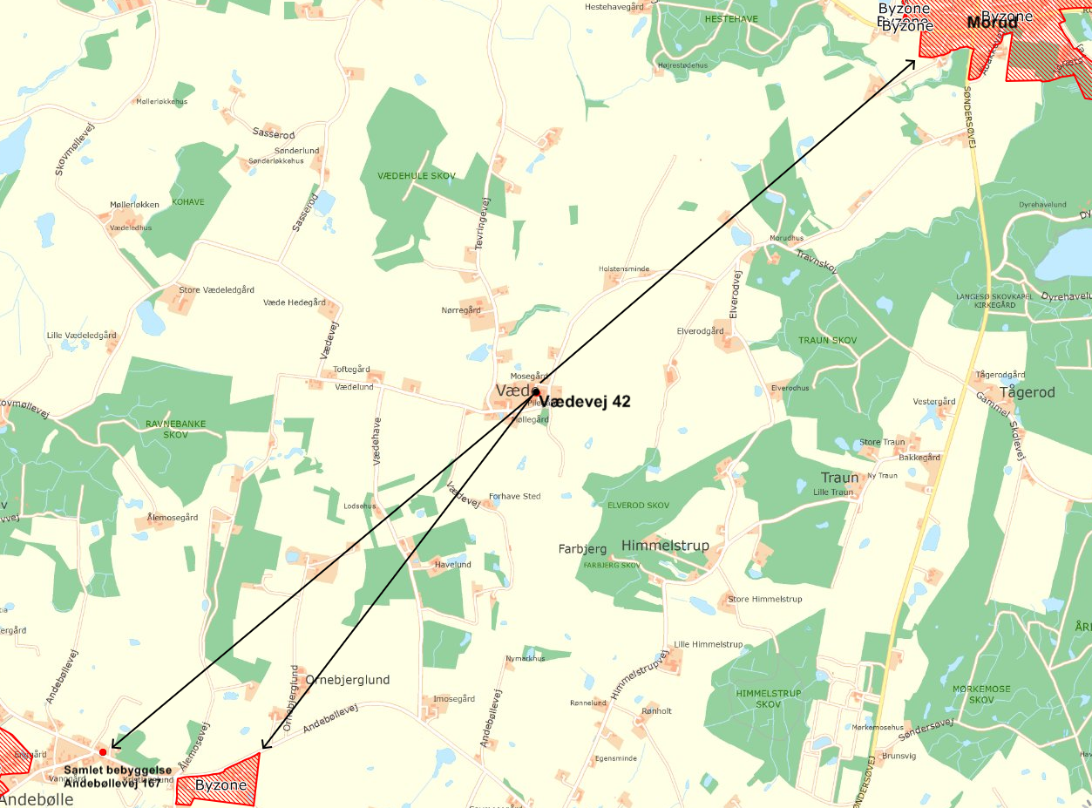

Figur 1. Ejendommens placering i forhold til byzone og samlet bebyggelse.

**220 meter**

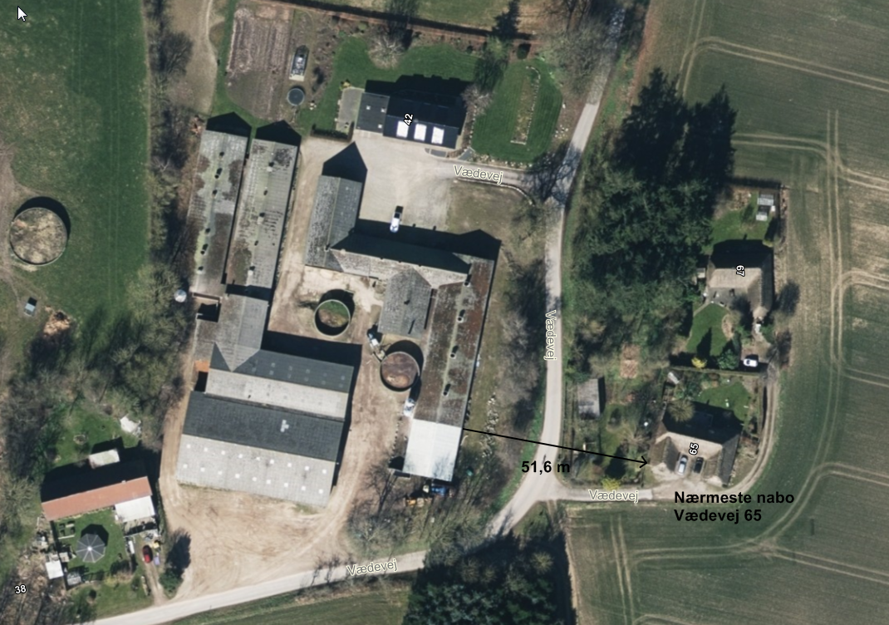

Figur 2. Ejendommens placering i forhold til nærmeste nabo.

Etablering af anlæg samt udvidelser og ændringer af eksisterende husdyrbrug for mere end 3 dyreenheder, der medfører forøget forurening, er ikke tilladt i en afstand mindre end 50 meter fra en nabobeboelse. Afstanden måles fra nærmeste punkt på de dele af staldbygningerne, hvor der foretages en udvidelse eller ændring, til nærmeste punkt på beboelsesbygningen. Nærmeste nabo er Vædevej 65. Afstanden fra nærmeste staldbygning til beboelsesbygning på Vædevej 65 er opmålt i forbindelse med, at der blev givet en Lokaliseringsgodkendelse i september 2005. Afstanden er 51,6 m. Dermed er kravet om mindst 50 m til nabobeboelse overholdt.

### Øvrige afstande

Angående øvrige afstande til vandforsyningsanlæg, vandløb, vej mv. som angivet i Husdyrgodkendelseslovens § 8, så foregår hele udvidelsen i eksisterende bygninger og det ansøgte er derfor ikke omfattet af disse afstandskrav.

### Landskab

Det vurderes, at det ikke er relevant at vurdere på landskabelige forhold eller planforhold. Det skyldes, at udvidelsen af dyreholdet sker i eksisterende bygninger.

#### Bygge- og beskyttelseslinjer

Udvidelsen foregår i eksisterende bygninger . Det er derfor ikke relevant at vurdere bygge- og beskyttelseslinjer.

#### Områder af særlige landskabelig, geologiske interesse m.v.

Virksomheden ligger uden for biologiske interesseområder og uden for potentielle vådområder. Idet udvidelsen foregår i eksisterende bygninger er det ikke relevant at vurdere på yderligere områder af særlige landskabelig eller geologiske interesse.

## Indretning

### Bygningsoplysninger

Udvidelsen foregår i eksisterende bygninger.

### Bygningsoversigt

Ejendommen har 2 eksisterende stalde og 2 gyllebeholder, samt tilhørende driftsbygninger. I forbindelse med udvidelsen af dyreholdet ændres der ikke på bygningsmassen. Oversigt over ejendommen kan ses på figur 2.

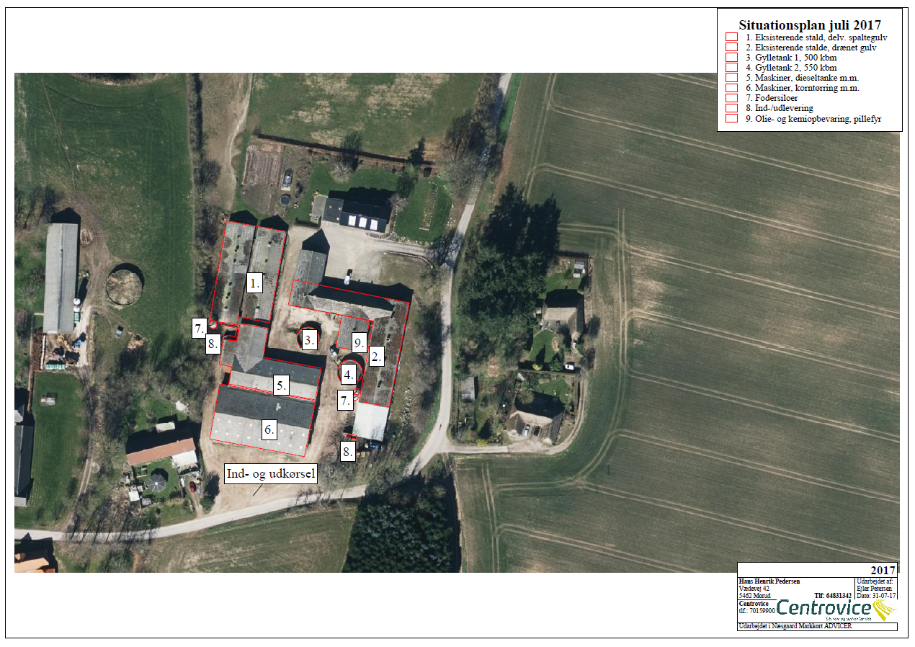

Figur 3. Oversigt over ejendommens bygninger indsendt med ansøgningen af Centrovice.

## Produktion og drift

### Dyrehold

I nudrift produceres 7.524 slagtesvin (30-100 kg) om året. Antallet af dyr ændres ikke med det ansøgte. Det er slagtesvinenes størrelse om ændres fra 30-100 kg til 30-114 kg.

Tabel 2: Dyrehold og dyreenheder

|  |  |  |  |  |
| --- | --- | --- | --- | --- |
|  | **Dyrehold** | **Stk. pr. år** | **Stipladser** | **DE** |
| Nudrift | Slagtesvin 30-100 kg | 7.524 | 1.860 | 172,47 |
| Ansøgt drift | Slagtesvin 30-114 kg | 7.524 | 1.860 | 219,20 |

Dyreenheder er beregnet i henhold til bilag 1, afsnit H i bekendtgørelse nr. 374 af 19. april 2017 (Husdyrgødningsbekendtgørelsen).

Da oplysningerne i ansøgningen omkring dyreholdets størrelse og placering er en forudsætning for vurdering af husdyrproduktionens miljøpåvirkning, stilles der vilkår omkring dyreholdets størrelse, staldsystemer og maksimale antal stipladser, jf. ovenstående tabel.

### Staldsystem og -indretning

Den ene stald er med delvis spaltegulv, 50-75 % fast gulv. Den anden stald er med drænet gulv og spalter (33/67). Det samlede antal stipladser er 1.860 stk. fordelt ligeligt med 930 stk. på hver stald. Der foretaget ikke ændringer i staldsystemet eller indretning af staldene med det ansøgte.

### Ventilation

Der er mekanisk ventilation i alle staldafsnit. Ventilationen kører døgnet rundt.

### Foder og fodersystem

Det anvendte slagtesvinefoder opbevares i eksisterende udendørs fodersilo og i foderlade.

Som fosforreducerende tiltag er der anvendt fodertilpasning i form af maksimalt 4.888 kg P pr. år.

”P ab dyr pr. slagtesvin” beregnes ud fra følgende ligning:

((afgangsvægt – indgangsvægt) x FEsv pr. kg tilvækst x gram fosfor pr. FEsv/1000) – ((afgangsvægt – indgangsvægt) x 0,0055 kg P pr. kg tilvækst), hvor afgangsvægt = slagtevægt x 1,31.

Som udgangspunkt er nedenstående parametre benyttet. Der stilles ikke vilkår til de enkelte parametre, men til resultatet af ligningen som helhed.

|  |  |
| --- | --- |
| Parameter | Værdi |
| Antal producerede slagtesvin | 7.524 |
| Indgangsvægt, kg | 30,0 |
| Afgangsvægt, kg | 114,0 |
| FEsv pr. kg tilvækst, FEsv | 2,84 |
| Gram fosfor pr. FEsv, gram | 4,65 |
| Kg P ab dyr pr. svin | 0,65 |

Der skal føres logbog eller produktionskontrol over antal producerede slagtesvin, slagtesvinenes foderforbrug, foderets indhold af fosfor samt slagtesvinenes ind- og afgangsvægt. Beregning over P ab dyr på baggrund af logbogen eller produktionskontrollen skal dække minimum et år og forevises på tilsynsmyndighedens forlangende indenfor en frist på 4 uger.

Der skal udarbejdes en blandeforskrift for foder mindst hver tredje måned, såfremt der anvendes hjemmeblandet foder.

Logbogen/produktionskontrollen, indlægssedler samt eventuelle blandeforskrifter skal opbevares på husdyrbruget i mindst fem år og forevises på tilsynsmyndighedens forlangende indenfor en frist på 4 uger.

### Rengøring

Staldene vaskes efter hver hold grise ved at sætte staldene iblød og derefter højtryksrense med varmt vand. Både iblødsætning og vask med højtryksrenser er vandbesparende.

### Bivirksomhed

Der er ingen bivirksomhed på ejendommen.

### Olietanke

På ejendommen er der 2 godkendte olietanke til dieselolie. En tank på 2.500 L og en på 4.000 L. De er placeret indendørs uden risiko for afløb til jord, grundvand og overfladevand.

### Energi- og vandforbrug

Der er ingen drikkevands- eller markvandingsboringer på ejendommen. Vandforsyningen er fra offentligt vandværk.

Det anslåede årlige forbrug af vand og energi fremgår af nedenstående tabel.

Tabel 3: Forbrug af vand og el:

|  |  |  |
| --- | --- | --- |
| **Produkt** | **Årligt forbrug før udvidelsen** | **Årligt forbrug efter udvidelsen** |
| Vand | 4.000 m3 | 4.500 m3 |
| El | 100.000 kWh | 100.000 kWh |

### Risiko for uheld og minimering heraf

Der er 2 eksisterende gyllebeholder. En fra 1985 og en fra 1982. Beholderne er omfattet af løbende beholderkontrol.

Gyllebeholderen er uden fastmonterede pumper, der ved tekniske fejl eller sabotage kan forårsage gylleudslip til miljøet.

Da der ikke forefindes permanente pumper i forbindelse med gyllebeholderne, er risikoen lav. Ved tømning af gyllebeholderne foregår det under opsyn og med mobile pumper.

Ved læk på gyllebeholder kontaktes Falck og evt. slamsuger og kommunen orienteres.

Ved driftsuheld, hvor der opstår risiko for forurening af miljøet, skal Alarmcentralen kontaktes (om nødvendigt) og efterfølgende Nordfyns Kommune, tlf.: 64 82 82 82.

Der skal foreligger en ajourført beredskabsplan, som oplyser om hvornår og hvordan der reageres ved uheld, som kan medføre miljøkonsekvenser.

Det vurderes, at forureningsrisikoen ved håndtering af husdyrgødning, brændselsolie, veterinære hjælpemidler samt døde dyr, er lav. Nordfyns kommune vurderer dog, at der skal stilles vilkår til udarbejdelse af en beredskabsplan for anlægget.

Beredskabsplanen skal indeholde:

* Procedurer, som beskriver relevante tiltag med henblik på at ”stoppe ulykken/uheldet” og begrænse udbredelsen.
* Oplysninger om hvilke interne/eksterne personer og myndigheder, der skal alarmeres og hvordan.
* Kortbilag over bedriften med angivelse af miljøfarlige stoffer, afløbs- og drænsystemer og vandløb mm.
* En opgørelse over materiel der er tilgængeligt på bedriften, eller som kan skaffes med kort varsel, der kan anvendes i forbindelse med afhjælpning, inddæmning og opsamling af spild/lækage, som kan medføre konsekvenser for det eksterne miljø.

## Forurening og gener fra husdyrbrugets anlæg

### Støj

De væsentligste støjkilder vurderes at være driftsstøj ved aflæsning af foder, foderblanding og ventilation, samt trafikstøj i forbindelse med husdyrgødning og levering/afhentning af grise.

Alle svinestaldene har mekanisk frekvensstyret ventilation med et moderat støjniveau - især ved nattetid, hvor ventilationsbehovet er lille.

Der vil være periodisk støj fra omrøring og pumpning af gylle.

Dertil kommer støj fra kørsel med vare- og lastbiler samt traktorkørsel m.v. til og fra bedriften.

Det ansøgte vurderes ikke at give ændringer omkring støj fra bedriften. Der sættes vilkår om at Miljøstyrelsens støjgrænser skal overholdes. Se nedenstående tabel. Samme støjgrænser findes i Lokaliseringsgodkendelse fra 2005.

Tabel 4: Støjgrænser

|  |  |  |  |
| --- | --- | --- | --- |
| **Mandag-fredag**  **kl. 7-18 (8 timer)**  **Lørdag**  **kl. 7-14 (7 timer)** | **Alle dage**  **kl. 18-22 (1 time)**  **Lørdag**  **kl. 14-18 (4 timer)**  **Søn- og helligdage**  **kl. 7-18 (8 timer)** | **Alle dage**  **kl. 22-7**  **(½ time)** | **Alle dage**  **kl. 22-7**  **Maksimalværdi** |
| 55 dB(A) | 45 dB(A) | 40 dB(A) | 55 dB(A) |

## Ammoniak

I nudrift er ammoniakfordampningen beregnet til 2.308 kg N/år. I ansøgt drift er den beregnet til 2.949 kg N/år.

### Det generelle ammoniakreduktionskrav

Ændringer af husdyrproduktioner over 75 DE udløser krav om generel ammoniakreduktion. Kravet er 30 % reduktion fra stald og lager for slagtesvin. Reduktionskravet bliver beregnet i forhold til et reference staldsystem. Beregningerne bliver foretaget i ansøgningssystemet. Kravet til det generelle ammoniakreduktionskrav er i denne sag overopfyldt med 465 kg N/år. Reduktionen kommer primært fra stald nr. 1, der har delvist spaltegulv.

### Ammoniakemission fra staldanlæg til naturområder

Udvidelsen af dyreholdet bevirker en ammoniakfordampning fra stald og lager på 2.737 kg N pr. år. I nærheden af stalden ligger flere naturområder. Nordfyns Kommune har vurderet hvilke naturområder, der skal beregnes fordampning til. Beregningerne er fortaget i ansøgningssystemet. Beregningerne fremgår af nedenstående figur og tabel.

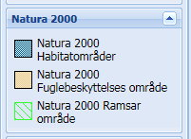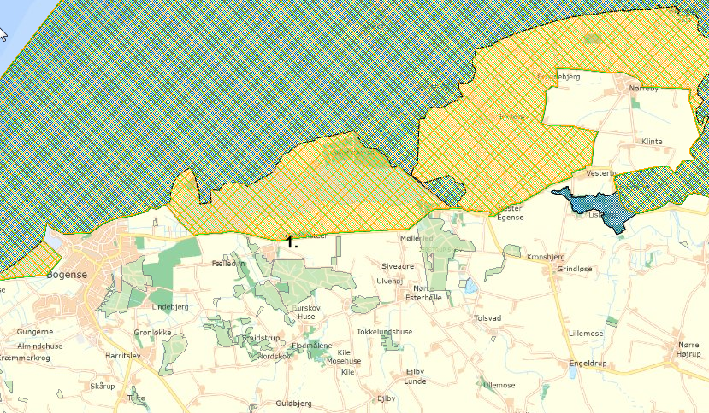

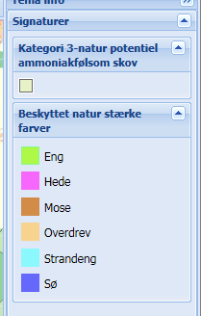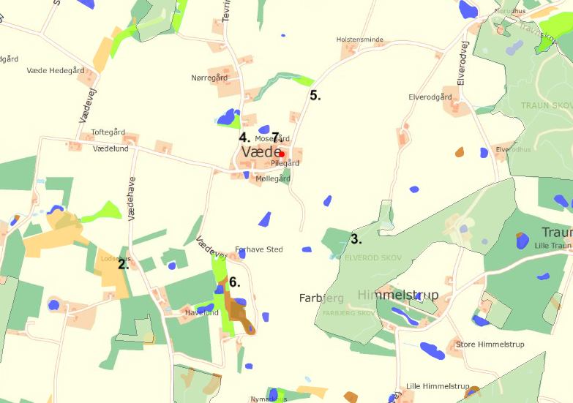

Figur 4. Oversigt over naturområder omkring bedriften på Vædevej 42 og punkter hvor ammoniakdepositionen er beregnet til. Vædevej 42 er markeret med en rød prik.

Tabel 5. Oversigt over hvor meget den omkringliggende natur bliver påvirket med ammoniak fra bedriften.

|  |  |  |  |
| --- | --- | --- | --- |
| Punkt | Naturområde | Totaldeposition, kg N/år | Merposition, kg N/år |
| 1 | Kategori 1 – Natura 2000, ca. 15 km nord | 0,0 | 0,0 |
| 2 | Kategori 2 – overdrev ca. 900 m sydvest | 0,1 | 0,0 |
| 3 | Kategori 3 - Potentiel ammoniakfølsom skov ca. 480 m | 0,4 | 0,1 |
| 4 | Kategori 3 – eng ca. 175 m nordvest | 3,2 | 0,7 |
| 5 | Kategori 3 – eng ca. 320 m nord | 1,8 | 0,4 |
| 6 | Kategori 3 – mose Ca. 630 m syd | 0,2 | 0,0 |
| 7 | Kategori 3 – sø ca. 65 m nord | 9,1 | 1,0 |

**Kategori 1-natur**

Kategori 1-natur er ammoniakfølsomme naturtyper beliggende indenfor internationale naturbeskyttelsesområder. Nærmeste Natura 2000 område ligger ca. 15 km nord for ejendommen (punkt 1). Beregninger i Husdyrgodkendelse.dk viser at totaldepositionen er 0,0 kg N pr. år.

**Kategori 2-natur**

Kategori 2-natur er højmoser, lobeliesøer samt heder større end 10 ha, som er omfattet af § 3 i lov om naturbeskyttelse, og overdrev større end 2,5 ha, som er omfattet af § 3 i lov om naturbeskyttelse. Nærmeste kategori 2 natur til ejendommen er et overdrev ca. 900 m sydvest (punkt 2). Naturområdet bliver med den ansøgte drift ikke yderligere belastet med ammoniak. Området får i alt 0,1 kg N/ha/år fra bedriften.

Beskyttelsesniveauet for kategori 2-natur er en totalbelastning på maksimalt 1,0 kg N/ha/år. Beskyttelsesniveauet er således overholdt.

**Kategori 3-natur**

Kategori 3-natur er ammoniakfølsomme naturtyper, som ikke er omfattet af kategori 1- eller 2-natur. Beskyttelsesniveauet for kategori 3-natur er således, at kommunen kan tillade en merdeposition, der er større end 1,0 kg N pr. ha pr. år, men ikke stille krav om mindre merdeposition end 1,0 kg N pr. ha pr. år.

Nærmeste potentiel ammoniakfølsom skov ligger ca. 480 m sydøst for ejendommen. Med den ansøgte drift får skoven en merbelastning på 0,1 kg N/ha/år og en totalbelastning på 0,4 kg N/ha/år.

Der ligger flere områder omfattet af Naturbeskyttelsesloven omkring ejendommen. Der er mose, eng og sø. Der er foretaget beregning af ammoniakpåvirkningen på de nærmeste naturområder. Beregningerne viser, at det naturområder som får den højeste belastning med ammoniak er en sø som ligger ca. 65 m nord for ejendommen. Merbelastningen med den ansøgte drift er beregnet til 1,0 kg N/ha/år.

Idet ingen naturområder omfattet af kategori 3 får en merbelastning på mere ned 1,0 kg N/ha/år, vurderer kommunen, at der ikke skal stilles vilkår i forhold til ammoniakbelastningen af naturområder.

Kommunen vurderer samlet set, at udvidelsen af produktionen overholder gældende lovgivning for ammoniakemission. Vurderingen og beregningen i forbindelse med ammoniakemissionen er foretaget på baggrund af det ansøgte dyrehold med dets angivne staldsystemer, placeringer og miljøtiltag. Der er stillet vilkår omkring dyreholdets størrelse, sammensætning, type af staldsystemer og anvendelse af miljøteknologier.

### Lugt

Lugtens udbredelse i nærområdet, afhænger bl.a. af antal og typer af husdyr, geografisk placering, ventilationsforhold og øvrige husdyrbrug med mere end 75 DE i nærheden. Disse faktorer indgår i lugtberegningen. Beregningerne er udført i Miljøstyrelsens digitale ansøgningssystem www.husdyrgodkendelse.dk. Lugt skal overholde beskyttelsesniveauet som angivet i Husdyrgodkendelsesbekendtgørelsen. Her er der 3 lugtgenegrænser som skal være overholdt. En for enkelt bolig uden landbrugspligt, en for samlet bebyggelse og en for byzone.

Nærmeste enkeltboliger i landzonen uden landbrugspligt er Vædevej 65 og Vædevej 67. Nærmeste samlede bebyggelse er Andebølle og nærmeste byzone udpeget i kommuneplanen er ved Andebøllevej (se figur 1.). Nedenstående tabel viser de beregnede geneafstande og afstanden fra lugtcentrum.

Tabel 6. Lugtgeneafstandene fra staldanlægget til omkringboende og den aktuelle fysiske afstand.

|  |  |  |
| --- | --- | --- |
| Område: | Geneafstand, ansøgt | Afstand fra lugtcentrum til område |
| Vædevej 65 | 134,46 m | 100,80 m |
| Vædevej 67 | 152,93 m | 93,65 m |
| Samlet bebyggelse (Andebølle) | 306 m | 2.533 m |
| Byzone (Ved Andebøllevej) | 442 m | 2.056 m |

Den beregnede geneafstand er korrigeret for vindretningen. Derfor er geneafstanden mindre til Vædevej 65 end til Vædevej 67. Det skyldes, at den mest fremherskende vindretning i Danmark er en vestlig sydvestlig vind. Vædevej 67 ligger således mere i vindretning fra bedriften end Vædevej 65. Det er en korrektion som bliver lavet af ansøgningssystemet.

Af tabellen kan det ses, at geneafstanden er overholdt med god afstande til samlet bebyggelse og byzone. Geneafstanden er ikke overholdt til enkeltbolig. I bekendtgørelsens beskyttelsesniveau for lugt står der, at der kan meddeles miljøgodkendelse, hvis det ansøgte medfører uændrede eller færre lugtgener end den eksisterende produktion og afstanden til omboende er længere end 50 % af den beregnede geneafstand (50 %-reglen).

Nordfyns Kommune vurderer, at 50 %-reglen kan anvendes i denne sag. Afstanden fra lugtcentrum til Vædevej 67 er 93,65 m og den beregnede geneafstand er 152,93 m. Afstanden til Vædevej 67 er dermed 61 % af geneafstanden. Lugtemissionen fra bedriften falder lidt med den ansøgte drift, se nedenstående tabel. Antallet af slagtesvin forbliver uændret. Eneste ændring er, at der bliver produceret tungere slagtesvin.

Tabel 7. Den samlede lugtemission fra bedriften. I ansøgningssystemet beregnet efter 2 modeller. En i lugtenheder (LE) og en i Oudor units (OU).

|  |  |  |
| --- | --- | --- |
|  | Lugt målt i LE | Lugt målt i OU |
| Nudrift | 18.135 | 45.338 |
| Ansøgt drift | 18.079 | 44.194 |

I staldafsnit 2 er der fulddrænet gulv. I staldafsnittet er der i ansøgt drift anvendt ugentligt udslusning af gyllen. Tiltaget er på Miljøstyrelsens Teknologiliste. Det er en liste over miljøteknologi, som har en dokumenteret miljøeffekt og som er vurderet som drift sikre. Effekten er sat til en 20 % reduktion af lugten. Der sættes følgende vilkår til tiltaget i overensstemmelse med Miljøstyrelsens vejledning (Vejledning om anvendelse af koncept for hyppig udslusning af gylle i slagtesvinestalde):

* I stald 2 skal gyllen i gyllekanalerne udsluses mindst hver 7. dag.
* Udslusning skal foretages mellem kl. 8 og 16 og må ikke foretages på lørdage eller søn- og helligdage.
* Der skal føres logbog over at hyppigheden af udslusningen udføres i overensstemmelse med ovenstående punkter. Registreringen skal opbevares på husdyrbruget i mindst fem år og forevises tilsynsmyndigheden på forlangende.

For at fastholde husdyrproduktionen på den beregnede lugtemission stilles der endvidere vilkår omkring antal slagtesvin på stald af gangen og slagtesvinenes vægtinterval.

Når gyllen pumpes og omrøres i forbindelse med udbringning, vil der altid være lugtafgivelse. Af- og pålæsning af gylle kan også afgive lugt. Der forekommer ligeledes lugt i forbindelse med udbringning af husdyrgødning. Udbringning af husdyrgødning foregår dog i kortere perioder. Der sættes derfor ikke vilkår til udbringning af gylle.

### Lys

Der er ingen lys i staldene om natten. Udendørsbelysningen er kun tændt ved behov. Der er afskærmende beplantning mellem staldanlægget og nærmeste nabo. Der sker ingen ændring af disse forhold med den ansøgte drift.

### Støv

Støv kan forekomme i forbindelse med kørsel i tørre perioder og i forbindelse med håndtering af foder. Der sker ikke ændringer af disse forhold med den ansøgte drift.

### Spildevand og overfladevand

Alt rengøringsvand opsamles i gyllekanaler og er indregnet i efterfølgende opbevaringskapacitetsberegninger (se afsnit om opbevaring af husdyrgødning).

Der ændres ikke på håndteringen af spildevand og tagvand i forbindelse med udvidelsen og der bygges ikke nyt, der kan bidrage til øget afledning af regnvand til f.eks. vandløb. Der stilles derfor ikke vilkår til håndtering af spildevand og overfladevand.

### Transport

Der er transport i forbindelse med foder-, gødnings- og brændstoflevering, samt afhentning/levering af grise og afhentning af døde dyr samt rågylle. Derudover kørsel i forbindelse med udbringning af gylle.

Oversigt over kørsler til og fra ejendommen kan ses i nedenstående tabel.

Tabel 8. Oversigt over kørsler til og fra ejendommen.

|  |  |  |  |  |
| --- | --- | --- | --- | --- |
| **Transporttype** | **Antal læs pr. år** | | **Periode ca.** | |
|  | Før | Efter | Tidspunkt | Hyppighed |
| **Lastbil** |  |  |  |  |
| Foder | 52 | 52 | Dagtimerne | 1 gang om ugen |
| Grise, ind | 52 | 52 | Dagtimerne | 2 gange om ugen |
| Grise, ud | 52 | 52 | Dagtimerne | 1 gang om ugen |
| Døde dyr | 104 | 104 | Dagtimerne | 2 gange om ugen |
| Løsvarer og sækkevarer | 6 | 6 | Dagtimerne | 1 gang pr. måned |
| Brændstof og handelsgødning | 6 | 6 | Dagtimerne | Hver 2. måned |
| **Traktor/vogn** |  |  |  |  |
| Gylle | 175 | 200 | Dagtimerne | Februar-oktober |
| Korn | 40 | 40 | Dagtimerne | I høst |
| Halm | 2 | 2 | Dagtimerne | I høst |
| **I alt** | **489** | **514** |  |  |

Gylle udbringes med læs á ca. 20 t.

Der kan forekomme transporter udenfor dagtimerne i forbindelse med sæsonbetonede aktiviteter som høst og gødningsudbringning.

Den eneste ændring der bliver omkring antal kørsler er, at der vil komme 25 flere transporter med gylle. Der sker ikke ændringer af til- og frakørselsforholdene.

Kommunen vurderer, at der ikke skal stilles vilkår omkring transport til og fra ejendommen.

### Skadedyr (Rotter, mus og fluer)

Der skal foretages en effektiv skadedyrsbekæmpelse. Forebyggelse skal ske gennem daglig oprydning af foderrester, sække mv. samt ved renholdelse af stier, gangarealer og foderrum og ved hyppig udslusning af gylle. Konstateres problemer med fluer, så skal retningslinjerne for bekæmpelse jf. Århus Universitet følges.

## Affald

Nedenstående tabel viser en oversigt over affaldstyper, mængder, deres opbevaring og håndtering.

Tabel 9. Oversigt over affaldstyper, mængder, deres opbevaring og håndtering.

|  |  |  |  |  |  |
| --- | --- | --- | --- | --- | --- |
| **Affaldstype** | **Opbevaring** | **Transportør** | **Modtager** | **Mængde** | **EAK** |
| **Olie/Kemi** |  |  |  |  |  |
| Spildolie | Tromle | Dansk oliegenbrug | Dansk oliegenbrug | 200 l | 13.02.08 |
| Olie- og  brændstoffiltre | Tromle | Marius Pedersen | Kommunal genbrug | 20 kg | 16.01.07 |
| blyakkumulatorer | Traktor | Hans Henrik | Maskinforretning | 2 stk | 16.06.01 |
| Bekæmpelsesmidler | Sække | Marius Pedersen | Kommunal genbrug | 100 kg | 02.01.08 |
| Spraydåser | Beholder | Marius Pedersen | Kommunal genbrug | 15 kg | 16.05.04 |
| Medicin | Beholder | Marius Pedersen | Kommunal genbrug | 8 kg | 18.02.08 |
| Kanyler | Boks | Marius Pedersen | Kommunal genbrug | 0,5 kg | 18.02.02 |
| **Fast affald** |  |  |  |  |  |
| Pap/papir | Container | Hans Henrik | Genbrugsplads | 50 kg | 15.01.01 |
| Plast | Container | Hans Henrik | Genbrugsplads | 10 kg | 15.01.02 |
| Glas/lysstofrør | Container | Hans Henrik | Genbrugsplads | 10 kg | 20.01.21 |
| Jern/metal | Paller | Nyborg Jernhandel | Nyborg Jernhandel | 2000 kg | 02.01.10 |
| Døde dyr | Under kappe | DAKA | DAKA | 10 tons | 02.01.02 |

Nordfyns kommune vurderer, at affaldet bliver håndteret i overensstemmelse med Nordfyns Kommunes affaldsregulativ.

## Gødningsproduktion og håndtering

### Produktion af husdyrgødning

Husdyrgødning forekommer på flydende form, der går til gyllesystem. Produktionen fremgår af nedenstående tabel.

Tabel 10: Mængde af gylle og vaskevand.

|  |  |  |  |
| --- | --- | --- | --- |
| **Type** | **Antal** | **Normtal korrigeret for vægt** | **Total produktion,** m3 |
| Slagtesvin (30-114 kg) | 7.524 | 0,53 m3 pr dyr* | 3.990 |
| Vaskevand |  |  | 150 |
| **I alt** |  |  | **4.140** |

*normtal inklusivt regnvand.

### Opbevaring af husdyrgødning

Der er 2 gyllebeholdere på ejendommen på henholdsvis 500 m3 og 550 m3. På anden eget ejendom, Vædevej 81, er det en gyllebeholder på 2.100 m3. Dermed er der i alt 3.150 m3 opbevaringskapacitet.

De 3 gyllebeholdere har ikke fast overdækning. Med en samlet mængde af gylle, regnvand og vaskevand på 4.140 m2, er der således opbevaringskapacitet til 9,1 måneder.

Kravet om minimum 9 måneders opbevaringskapacitet er dermed overholdt (jf. Husdyrgødningsbekendtgørelsens § 9, stk. 2).

### Afsætning af husdyrgødning

Der afsættes ikke husdyrgødning til anden modtager.

## Bedste tilgængelige teknik (BAT)

Nordfyns Kommune har i dette afsnit vurderet, hvorvidt ansøger har truffet de nødvendige foranstaltninger til forebyggelse eller begrænsning af emissioner fra anlægget ved anvendelse af den bedste tilgængelige teknik (BAT). Anvendelse af BAT skal være under hensyn til proportionalitetsprincippet som betyder, at teknikkens pris skal holdes op mod effekten af teknikken.

### Staldindretning

Beregninger i Miljøstyrelsens ansøgningssystem husdyrgodkendelse.dk viser, at der fra den ansøgte drift maksimalt er en ammoniakfordampning på 3.058 kg N pr. år når der anvendes BAT. I den ansøgte drift er den aktuelle ammoniakfordampningen på 2.948 kg N/år. De eksisterende stalde overholder dermed kravet om BAT.

BAT teknologier for slagtesvinestalde kan være:

* Valg af delvis fast gulv
* Gyllekøling
* Svovlsyrebehandling af gyllen
* Kemisk eller biologisk luftrensning

**Gyllekøling**

Stald 1 er med delvis spaltegulv og er således allerede BAT. Stald 2 er med drænet gulv og spalter. Stalden er velfungerende og står ikke overfor renovering. Hvis der skulle etableres gyllekøling i staldene, ville det kræve en total renovering af staldene.

Da der er tale om to velfungerende stald, der ikke umiddelbart skal renoveres, vil etablering af gyllekøling ikke være økonomisk proportionel.

**Gylleforsuring**

Gylleforsuring anses som BAT i slagtesvinestalde.

Et anlæg vurderes at koste i omegnen af 1.000.000 kr. Dertil kommer udgifter til svovlsyre og el. Der er ikke sikkerhed for at betonen i gyllekanalerne har en god holdbarhed overfor syrepåvirkningen på længere sigt. Desuden er det ikke ligetil at etablere forsuring i den eksisterende stalde. Samtidig er energiforbruget ved drift af et forsuringsanlæg særdeles stort (forsøg viser minimumsforbrug på 20.000 kWh/år). Nordfyns Kommunen vurderer at anvendelse af gylleforsuring ikke er proportionel.

**Biologisk- og Kemisk luftvasker**

Kemisk luftvasker kan anvendes i nye stalde, både slagtesvine- og smågrise-stalde. Luftvaskeren fjerner ammoniak fra afgangsluften. Biologisk luftvasker benyttes ofte, hvor der ligeledes er lugtproblemer. Den biologiske luftvasker fjerner både ammoniak og lugt fra afgangsluften.

Om en luftvasker kan etableres i eksisterende stalde afhænger af staldens indretning. Desuden er både den kemiske og den biologiske luftvasker så dyr at etablere generelt, at det vurderes at være uproportionalt i forhold til den miljømæssige gevinst. Endvidere er der ifølge kommende BAT blade et væsentligt energiforbrug forbundet med driften.

### Foder

I EU´s referencedokument for BAT pkt. 4.1.4, er BAT for foder defineret som optimering af foderet til de enkelte dyregrupper samt reduceret foderforbrug og undgå foderspild.

Foder opbevares i lukkede anlæg, så foderspild undgås. Foderproduktion og indkøb af foder sker på grundlag af foderplanlægning. Der udarbejdes foderplaner i samarbejde med konsulent og med anvendelse af nyeste viden indenfor svinefodring. Herved optimeres fodringen så unødigt forbrug af råvarer undgås.

Det har, i nærværende ansøgning, været nødvendigt at optimere på foderet for at opfylde krav til fosfor. Kravet til fosfor er beregnet til 22,3 kg P/DE x 219,20 DE = 4.888 kg fosfor pr. år.

Der er derfor stillet vilkår om et maksimalt 4.888 kg P/år og vilkår til egenkontrol.

”P ab dyr pr. slagtesvin” beregnes ud fra følgende ligning:

((afgangsvægt – indgangsvægt) x FEsv pr. kg tilvækst x gram fosfor pr. FEsv/1000) – ((afgangsvægt – indgangsvægt) x 0,0055 kg P pr. kg tilvækst), hvor afgangsvægt = slagtevægt x 1,31.

Som udgangspunkt er nedenstående parametre benyttet. Der stilles ikke vilkår til de enkelte parametre, men til resultatet af ligningen som helhed.

|  |  |
| --- | --- |
| Parameter | Værdi |
| Antal producerede slagtesvin | 7.524 |
| Indgangsvægt, kg | 30,0 |
| Afgangsvægt, kg | 114,0 |
| FEsv pr. kg tilvækst, FEsv | 2,84 |
| Gram fosfor pr. FEsv, gram | 4,65 |
| Kg P ab dyr pr. svin | 0,65 |

Der skal føres logbog eller produktionskontrol over antal producerede slagtesvin, slagtesvinenes foderforbrug, foderets indhold af fosfor samt slagtesvinenes ind- og afgangsvægt. Beregning over P ab dyr på baggrund af logbogen eller produktionskontrollen skal dække minimum et år og forevises på tilsynsmyndighedens forlangende indenfor en frist på 4 uger.

Der skal udarbejdes en blandeforskrift for foder mindst hver tredje måned, såfremt der anvendes hjemmeblandet foder.

Logbogen/produktionskontrollen, indlægssedler samt eventuelle blandeforskrifter skal opbevares på husdyrbruget i mindst fem år og forevises på tilsynsmyndighedens forlangende indenfor en frist på 4 uger.

Nordfyns Kommune vurderer, at den ansøgte drift lever op til bedst tilgængelig teknik for fodring.

### Opbevaring/behandling af husdyrgødning

Følgende tiltage vedrørende BAT for opbevaring af husdyrgødning er beskrevet i ansøgningen:

* + Flydende husdyrgødning opbevares i tætte gylletanke og udbringes på markerne ud fra afgrødens behov på den enkelte mark. Herved optimeres optagelsen af næringsstoffer og udvaskningen af nitrat samt udledningen af fosfor minimeres.
  + Der etableres flydelag på gylletankene for at minimere ammoniakemission, flydelaget kontrolleres månedligt og der føres logbog over kontrollen, så der er fokus på at flydelaget lever op til kravene.
  + Årligt efterses tæthed af overjordisk del og kabler på gyllebeholdere for intakt beskyttelse og eventuelle brud. Ved skader kontaktes leverandøren.
  + Gyllen omrøres kun forud for udkørsel af gylle.
  + Påfyldning af gylle til gyllevogn sker altid under opsyn
  + Der er konstant flydelag på gyllen, og efter omrøring/udkørsel kontrolleres det, at der er etableret flydelag senest efter 14 dage, forudsat der er gylle i tanken.
  + Tanken er tilmeldt de lovpligtige eftersyn, hvilket betyder, at tanken hvert 10. år bliver kontrolleret af autoriseret kontrollant for, om tanken opfylder krav til holdbarhed, tæthed og styrke.

Nordfyns Kommune vurderer, at opbevaring af husdyrgødning på bedriften lever op til BAT for opbevaring af husdyrgødning.

### Vand- og energibesparende foranstaltninger

Følgende tiltage vedrørende BAT for forbrug af vand er beskrevet i ansøgningen:

* Ved rengøring af stalde efter hvert hold fjernes snavs mv. der kan yde modstand og forøge strømforbruget til ventilation.
* Vandforbruget registreres.
* Evt. lækager identificeres og repareres hurtigst muligt.
* Ejendommens drikkevandsinstallationer rengøres og efterses jævnligt med henblik på at undgå spild.
* Ved vask af stalde anvendes iblødsætningsanlæg, hvorefter staldene vaskes med højtryksrenser med varmt vand. Både iblødsætning og vask med højtryksrenser er vandbesparende.

Vandforbruget kommer primært fra drikkevand til dyrene samt vaskevand. Normtal for vandforbrug til slagtesvin (30-100 kg) er 0,559 m3/produceret dyr. I ansøgt drift vil grisene være 14 % tungere, det giver et vandforbrug på 0,637 m3/produceret dyr. Det giver et normvandforbrug på ca. 4.795 m3. Der er oplyst et vandforbrug på 4.500 m3 med det ansøgte.

Følgende tiltage vedrørende BAT for forbrug af strøm er beskrevet i ansøgningen:

* Elforbruget registreres kvartalsvis. Dette giver fokus på forbruget, og muligheder for at reducere dette.
* Der er installeret trinløs styring af ventilatorer i staldene, hvilket regulerer luftcirkulationen efter behov, og giver dermed lavest mulig forbrug af energi.

* Ved rengøring af stalde efter hvert hold fjernes snavs mv. der kan yde modstand og forøge strømforbruget til ventilation.

Energiforbruget stammer primært fra ventilation af staldanlæg samt belysning og drift af fodringsanlæg og andre tekniske anlæg.

Normen for strømforbrug til slagtesvin af denne størrelse er 14 kWh pr. slagtesvin. Det giver et samlet normforbrug på 105.336 kWh for produktionen. Det svare til det forventede forbrug, som er angivet til 100.000 kWh.

For at reducere strømforbruget, holdes ventilationsafkastene rene for at nedsætte modstanden i anlægget. Ved udskiftning af lyskilder, tages høje for energiforbruget ved at vælge energibesparende lysstofrør. Lyset er tændt efter behov. Der er ikke lys i staldene om natten, med mindre der arbejdes i staldene (levering af slagtesvin).

Nordfyns Kommune vurderer at der er anvendt bedst tilgængelig teknik for vand- og el-forbrug.

### Management og egenkontrol

I ansøgningen er følgende beskrevet om anvendelse af BAT vedførende management og egenkontrol:

* + I bedriftens driftsregnskab registreres forbrug af vand, energi, indkøbt foder, pesticider og handelsgødning.
  + Rengøring i og omkring siloer og bygninger foretages jævnligt med henblik på at minimere risikoen for lugt og for at der ikke skal opstå uhygiejniske forhold.
  + I forbindelse med produktionen er der fokus på en rationel drift, af hensyn til ressource forbruget i driften og af hensyn til de daglige arbejdsgange.
  + Hjælpestoffer som gødning, plantebeskyttelsesmidler, medicin og energi bruges under hensyntagen til miljø og sundhed.
  + Brugen af næringsstoffer optimeres under hensyntagen til afgrødernes behov og det økonomiske afkast.
  + Der sikres en høj udnyttelse af næringsstoffer ved udarbejdelse af mark- og gødningsplaner. Herved sikres, at tildeling af kunst- og husdyrgødning sker ud fra afgrødernes behov og næringsstofnorm på den enkelte mark, således der sker mindst muligt tab til det omgivende miljø. Endvidere laves der en årlig opgørelse i form af gødningsregnskaber over at forbruget gødning ikke er større end normerne foreskriver
  + Støj fra produktionen vil søges reduceret til det mindst mulige, dog i forhold til en rationel afvikling
  + Der vil være fokus på at produktionen ikke giver anledning til støv- eller lysgenergener udenfor ejendommen
  + Der foretages effektiv rotte- og fluebekæmpelse i overensstemmelse med de til enhver tid gældende retningslinier fra Århus Universitet, Institut for Agroøkologi
  + Pesticider/kemi opbevares aflåst i rum med fast bund
  + To godkendte dieselolietanke på hhv. 2500 og 4000 l opbevares indendørs i hal på stabilt underlag hvor der ikke er risiko for afløb til jord og vand
  + Erhvervsaffald kildesorteres og bortskaffes i overensstemmelse med Norfyns kommunes affaldsregulativ, fx leveres medicinrester og tom medicinemballage retur til dyrlæge eller anden godkendt modtager
  + Ved opbevaring af døde dyr iagttages Fødevarestyrelsens ”Bekendtgørelse om opbevaring af døde dyr”, som regulerer dette forhold. Der er løbende afhentning
  + Ved uheld eller drifstforstyrrelser der kan medføre forurening kontaktes alarmcentralen straks på 112 og Nordfyns kommune informeres.

Nordfyns Kommune vurderer at der er anvendt bedst tilgængelig teknik for management og egenkontrol.

Nordfyns kommune vurderer samlet set, at der er redegjort for bedst tilgængelig teknologi i husdyrproduktionen og at redegørelsen og anvendelsen af BAT for husdyrproduktionen lever op til husdyrlovens krav.

## 0-alternativet og alternative muligheder

Alternativet er køre videre med nuværende produktion på 172 DE svarende til 5.910 slagtesvin (30-114 kg). En del af staldene vil dermed stå tomme.

## Ophør af produktionen

Ved ophør med driften skal Kommunen orienteres. Virksomheden skal sikre en hensigtsmæssig nedlukning af husdyrholdet, så der ikke efterlades miljøskadelig forurening på grunden.

Ved ophør af produktionen skal staldene tømmes og rengøres og foderrester m.v. skal bortskaffes miljømæssigt forsvarligt.

## Kommunens samlede vurdering

Nordfyns Kommune vurderer, at der med de stillede vilkår for driften af anlægget, ikke vil forekomme væsentlige gener for de omboende og at ammoniakemissionen fra anlægget, ikke vil forringe områdets naturværdier.

Det vurderes, at med udgangspunkt i husdyrlovens beskyttelsesniveau, vil driften af anlægget, på grund af afstanden samt anvendelsen af BAT, ikke indebærer forringelse af lokale og nationale naturværdier samt internationale naturbeskyttelsesområder eller medføre forstyrrelser, der har betydelige konsekvenser for de arter, områderne er udpeget for at beskytte.

Litteratur

* Bekendtgørelse af lov om husdyrbrug og anvendelse af gødning m.v. nr. 256 af 21. marts 2017.
* Bekendtgørelse af lov om miljøgodkendelse m.v. af husdyrbrug nr. 442 af 13. maj 2016.
* Bekendtgørelse om tilladelse og godkendelse m.v. af husdyrbrug, nr. 916 23. juni 2017.
* Bekendtgørelse om tilladelse og godkendelse m.v. af husdyrbrug, nr. 211 af 28. februar 2017.
* Bekendtgørelse om erhvervsmæssigt dyrehold, husdyrgødning, ensilage m.v. nr. 865 af 23. juni 2017.
* Bekendtgørelse om erhvervsmæssigt dyrehold, husdyrgødning, ensilage m.v. nr. 374 af 19. april 2017.
* Bekendtgørelse om indretning, etablering og drift af olietank, rørsystemer og pipelines, nr. 1611 af 10. december 2015.
* Bekendtgørelse om udpegning og administration af internationale naturbeskyttelsesområder samt beskyttelse af visse arter, nr. 926 af 27. juni 2016.
* Vejledende retningslinjer for vurdering af lugt og begrænsning af gener fra stalde. Af K. B. Frandsen (1994), udgivet af MLK Fyn, revideret 2002.
* Faglig rapport vedrørende ny lugtvejledning for husdyrbrug. Miljøministeriet, Skov- og Naturstyrelsen, december 2006
* Vejledning om ekstern støj fra virksomheder. Miljøstyrelsens vejledning nr. 5 af november 1984.
* Kommuneplan 2009-2021.
* BREF-dokument for intensiv fjerkræ- og svineproduktion.
* Bekendtgørelse om reglerne i lov om landbrugsejendomme, nr. 1427 af 16. december 2014.
* Bekendtgørelse om brugerbetaling for godkendelse og tilsyn efter lov om miljøbeskyttelse og lov om miljøgodkendelse m.v. af husdyrbrug, nr. 845 23. juni 2017.
* Teknisk notat om ammoniakværktøj. Af Camilla Geels et al. Danmarks Miljøundersøgelser, december 2006.
* Vejledning om miljøregulering af husdyrbrug, Miljøstyrelsens digitale vejledning
* Vejledende emissionsgrænseværdier opnåelige ved anvendelse af den bedste tilgængelige teknik (BAT-ammoniak), 2011, Miljøstyrelsen
* Vejledende emissionsgrænseværdier opnåelige ved anvendelse af den bedste tilgængelige teknik (BAT-fosfor), 2014 (Wiki-vejledningen), Miljøstyrelsen
* Miljøstyrelsens teknologiblade
* WWW2.dmu.dk. Deposition af kvælstof fra 2015.
* Skov og Naturstyrelsen. Opdatering af ammoniakmanualen af 15. december 2005. Bilag 3. Harmoniserede tålegrænser.
* Skov og Naturstyrelsen. Opdatering af ammoniakmanualen af 15. december 2005. Bilag 1. Baggrundsbelastning.
* Danmarks Naturdata. [WWW.miljoeportal.dk](http://WWW.miljoeportal.dk).
* Landbrugets Byggeblad. nr. 95.03-03. Beregning af tilstrækkelig opbevaringskapacitet. Revideret den 28. oktober 2009.
* Odense Fjord. Natura 2000 Basisanalyse. Fyns amt 2006.
* Vandplan 2010-2015. Odense Fjord. Hovedvandopland 1.13.
* Vandplan 2010-2015. Lillebælt/Fyn. Hovedopland 1.12.
* Vandområdeplan 2015-2021 for vandområdedistrikt Jylland og Fyn.

Forudsætninger for de økonomiske beregninger i teknologibeskrivelse vedrørende slagtesvin. BAT pilotprojekt fra Miljøstyrelsen. August 2009.

www.mst.dk

[WWW.Naturstyrelsen.dk](http://WWW.Naturstyrelsen.dk)

Natura 2000 basisanalyse for Habitatområde EF-fuglebeskyttelsesområde Odense Fjord

Bekendtgørelse af lov om naturbeskyttelse nr. 934 af 27. juni 2017.

* Vejledning om anvendelse af koncept for hyppig udslusning af gylle i slagtesvinestalde. Af 8. juni 2015. Miljøministeriet.
* Normtal for vandforbrug svinebesætninger, notat nr. 0337. SEGES.